**非常哇塞的 SpringBoot性能优化长文！**

<https://mp.weixin.qq.com/s/W5_smkDtDfJA9HDlSi2KSw>

**1.有监控才有方向**

在开始对SpringBoot服务进行性能优化之前，我们需要做一些准备，把SpringBoot服务的一些数据暴露出来。

比如，你的服务用到了缓存，就需要把缓存命中率这些数据进行收集；用到了数据库连接池，就需要把连接池的参数给暴露出来。

我们这里采用的监控工具是Prometheus，它是一个是时序数据库，能够存储我们的指标。SpringBoot可以非常方便的接入到Prometheus中。

创建一个SpringBoot项目后，首先，加入maven依赖。

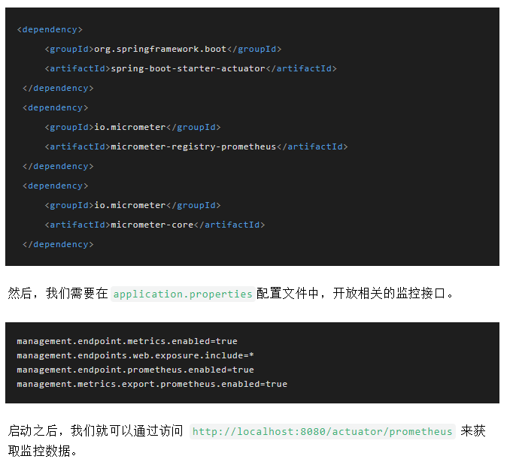

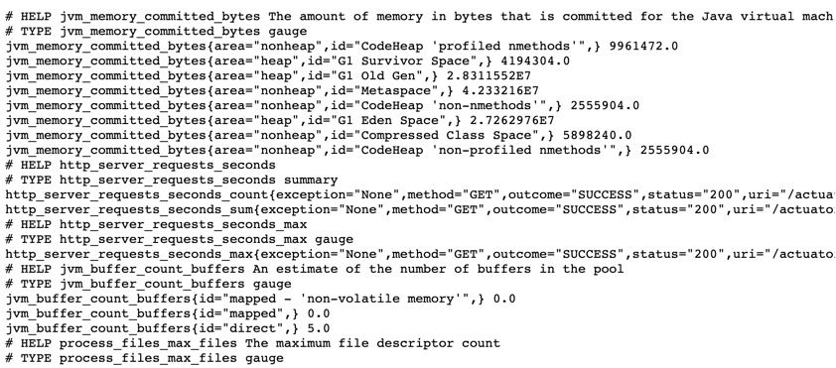

想要监控业务数据也是比较简单的。你只需要注入一个MeterRegistry实例即可。下面是一段示例代码：

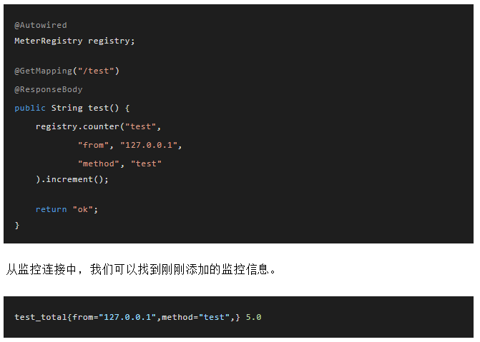

这里简单介绍一下流行的Prometheus监控体系，Prometheus使用拉的方式获取监控数据，这个暴露数据的过程可以交给功能更加齐全的telegraf组件。

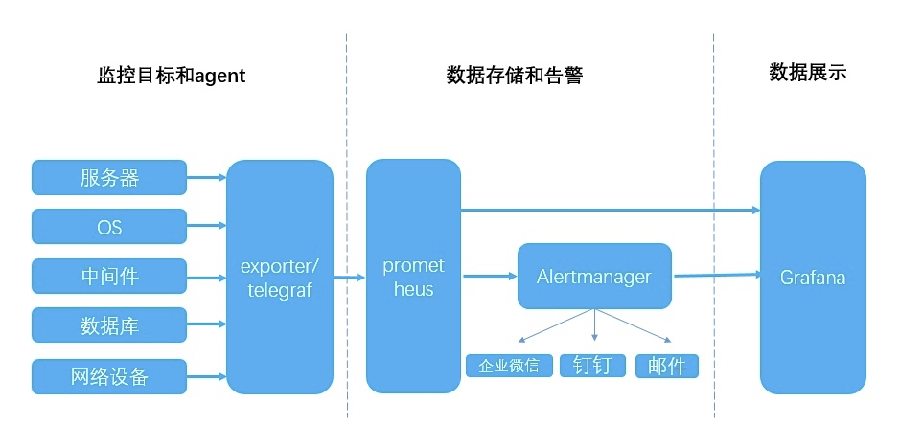

如图，我们通常使用Grafana进行监控数据的展示，使用AlertManager组件进行提前预警。这一部分的搭建工作不是我们的重点，感兴趣的同学可自行研究。下图便是一张典型的监控图，可以看到Redis的缓存命中率等情况。

